|  |  |
| --- | --- |
| VIỆN KHOA HỌC ĐỊA CHẤT VÀ KHOÁNG SẢN  **PHÒNG ĐỊA CHẤT KINH TẾ VÀ ĐỊA TIN HỌC** |  |

**BÁO CÁO KẾT QUẢ THỰC HIỆN NHIỆM VỤ THƯỜNG XUYÊN**

**BẢN TIN THÁNG 6/2024**

**Nhiệm vụ:** Xây dựng Bản tin kinh tế trên trang thông tin của Viện.

Tháng 06 – 2024, nội dung: ***“Diễn biến của thị trường quặng Đồng trên thế giới trong 6 tháng đầu năm 2024”*.**

**6/2024**

# I. THỊ TRƯỜNG ĐỒNG ĐẦU NĂM 2024.

Từ đầu năm, giá kim loại này đã tăng gần 20%, chạm mức kỷ lục 2 năm qua.

Nhà kinh doanh hàng hóa hàng đầu Pierre Andurand cho biết giá đồng ở mức cao kỷ lục hiện nay chỉ là dấu hiệu mở đầu cho những gì sắp xảy ra.

Trong một cuộc phỏng vấn với Financial Times, nhà quản lý quỹ phòng hộ dự đoán kim loại này có thể tăng vọt lên 40.000 USD/tấn chỉ trong vòng vài năm. Như vậy, mức tăng trưởng lên tới 288% so với mức giá hiện tại là 10.290 USD vào cuối tuần trước.

Đồng, kim loại trung tâm của quá trình chuyển đổi năng lượng, đã tăng gần 20% trong năm nay, chạm mức kỷ lục 11.000 USD/tấn chỉ trong tuần trước, khi thị trường phản ứng với sự mất cân bằng cung cầu chưa từng có.

Đồng thời, sản xuất đồng đang gặp khó khăn do cả dự án mới và dự án hiện tại đều không theo kịp. Đó là tin xấu đối với lượng hàng tồn kho đang cạn kiệt. Năm ngoái, nguồn cung đồng toàn cầu đạt mức thấp nhất kể từ năm 2008. Nguồn cung hạn chế cũng được cho là đã đẩy giá lên cao.

Theo Andurand, việc dựa vào các mỏ hiện tại sẽ không phải là giải pháp cho vấn đề này, mặc dù đây dường như là chiến lược được ngành ưa chuộng hiện nay. Việc mua bán, sáp nhập (M&A) đang trở thành lựa chọn của các công ty khai thác muốn tiếp cận nhiều hơn với đồng. Điển hình như thương vụ BHP mua lại Anglo American.

Chuyên gia hàng hóa Jeff Currie cũng kỳ vọng rằng giá đồng sẽ đạt 15.000 USD/tấn trong những năm tới do mất cân đối cung - cầu.

**II. BIẾN ĐỘNG GIÁ ĐỒNG TRONG 6 THÁNG ĐẦU NĂM 2024**

Biến động Giá Đồng Thế Giới trong 6 tháng gần đây: +17,92 %

Giá đạt đỉnh vào 21/05/2024: 11.270,03 USD/tấn

Giá chạm đáy vào 11/02/2024: 8.104,85 USD/tấn

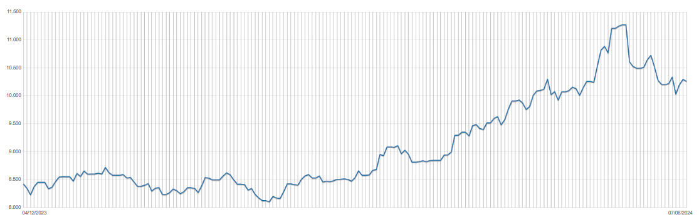**Đồ thị biến động giá Đồng trong 6 tháng đầu năm 2024**

*Nguồn: https://www.thitruonghanghoa.com*

**Bảng giá Đồng bình quân trong 6 tháng đầu năm 2024**

| **Thời gian**  **Theo tháng** | **Giá hàng hóa**  **Tính theo USD / tấn** | **Giá tăng giảm**  **% so với tháng trước** |
| --- | --- | --- |
| 06/2024 | 10.258,55 | +2,28 % |
| 05/2024 | 10.024,42 | +10,71 % |
| 04/2024 | 8.950,77 | +5,30 % |
| 03/2024 | 8.476,11 | -1,29 % |
| 02/2024 | 8.585,24 | +0,07 % |
| 01/2024 | 8.579,29 | +1,85 % |
| 12/2023 | 8.420,34 | - |

**III. DỰ BÁO GIÁ ĐỒNG TRONG THỜI GIAN TỚI**

Một số chuyên gia dự báo giá kim loại đồng sẽ tăng hơn 75% trong vòng 2 năm tới do gián đoạn nguồn cung từ hoạt động khai mỏ và nhu cầu gia tăng trong bối cảnh cuộc dịch chuyển sang các nguồn năng lượng tái tạo.

Bên cạnh đó, thị trường tài chính đang kỳ vọng Cục Dự trữ Liên bang Mỹ (Fed) sẽ cắt giảm lãi suất trong năm nay, và sự xoay trục đó sẽ khiến đồng USD giảm giá. Do đồng là một hàng hoá cơ bản được định giá bằng USD, nên khi bạc xanh mất giá, giá đồng tính bằng USD sẽ tăng lên.

Ngoài ra, tại hội nghị chống biến đổi khí hậu quốc tế COP28 gần đây, hơn 60 quốc gia đã ủng hộ kế hoạch từ nay đến năm 2030 tăng gấp 3 công suất năng lượng tái tạo toàn cầu. Citibank nhận định rằng kế hoạch này “sẽ cực kỳ có lợi cho giá đồng”. Trong một báo cáo hồi tháng 12, ngân hàng Mỹ này dự báo rằng các mục tiêu lớn hơn về năng lượng tái tạo sẽ dẫn tới nhu cầu kim loại đồng toàn cầu đến năm 2030 tăng thêm 4,2 triệu triệu tấn.

Sự gia tăng nhu cầu này có thể đẩy giá đồng lên mức 15.000 USD/ tấn vào năm 2025 - Citibank nhận định. Mức giá đó cao hơn nhiều so với kỷ lục hiện tại của giá đồng là 10.730 USD/tấn thiết lập vào tháng 3/2023.

Ngoài sự gia tăng của nhu cầu đồng và môi trường vĩ mô trở nên thuận lợi hơn, giới phân tích cho rằng giá đồng còn có khả năng tăng do sự suy giảm của nguồn cung khai mỏ. Ngân hàng Mỹ Goldman Sachs dự báo sản lượng khai mỏ đồng toàn cầu giảm hơn nửa triệu tấn trong năm 2024.

**TÀI LIỆU THAM KHẢO**

1. <https://www.thitruonghanghoa.com/>
2. <https://www.lme.com/>
3. <https://vinanet.vn/kimloai/>
4. https://vneconomy.vn/
5. https://cafef.vn/